**Подключение антенны**

Подключение антенны производится посредством коаксиальных кабелей с волновым сопротивлением 50 Ом.

Антенна не требует дополнительного согласования.

**Требования безопасности**

* Запрещается подключать к неисправному оборудованию;
* Запрещается подключать к устройствам, работающим  
   за пределами рабочего диапазона частот антенны;
* Запрещается класть на кожух антенны металлические предметы во время работы;
* Требуется подсоединять к ответным устройствам с волновым сопротивлением 50 Ом.

**Гарантийные обязательства**

Гарантийный срок хранения изделий составляет 5 лет, из них:

- не менее 3 лет в составе основного изделия и объекта назначения в отапливаемых помещениях или в неотапливаемых хранилищах;

- не менее 2 лет в упаковке изготовителя либо в упаковке в составе основного изделия в отапливаемых или неотапливаемых помещениях

Дата продажи ______________________________________

Продавец __________________________________________

ПМ.

ТЕХНИЧЕСКИЙ ПАСПОРТ

Антенна 1700 – 2700 МГц

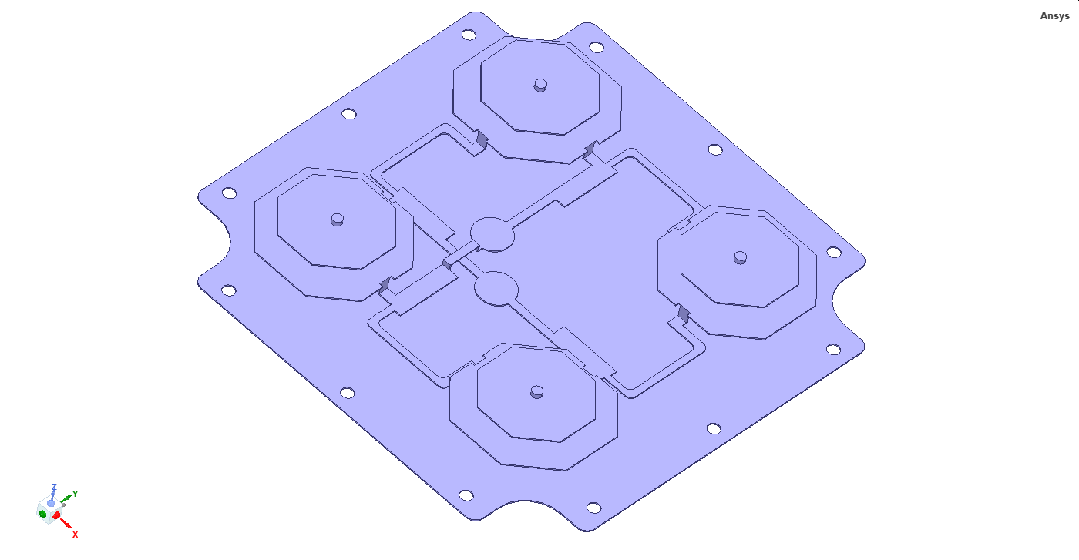

г. Москва, 2023 г.

**Общие сведения**

Антенна 1700 – 2700 МГц выполнена в виде четырехэлементной конструкции из оцинкованной стали.   
Антенна является замкнутой по постоянному току.

**Область применения**

Антенна 1700 – 2700 МГц предназначена для приема и передачи радиоволн и формирования радиоканала в рабочей полосе частот.

**Комплект поставки**

* Антенна 1700 – 2700 МГц;
* Технический паспорт изделия.

**Технические характеристики**

|  |  |
| --- | --- |
| Наименование | Значение |
| Геометрические размеры, мм | 235 х 235 х 30 мм |
| Рабочий диапазон частот, ГГц | 1,7 – 2,7 |
| КСВ в рабочем диапазоне частот, не более | 2 |
| Поляризация | линейная |
| Входное сопротивление, Ом | 50 |
| Разъем | F-розетка, 2 шт. |
| Ширина диаграммы направленности, град | 80х80…30х30 в полосе |
| Коэффициент усиления, дБ, макс | 14,8 |

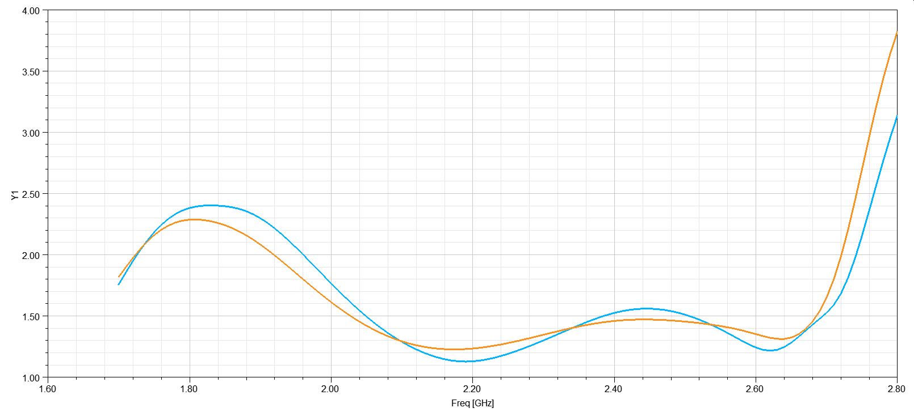

Рисунок 1 Частотная зависимость КСВ антенны 1700 – 2700 МГц

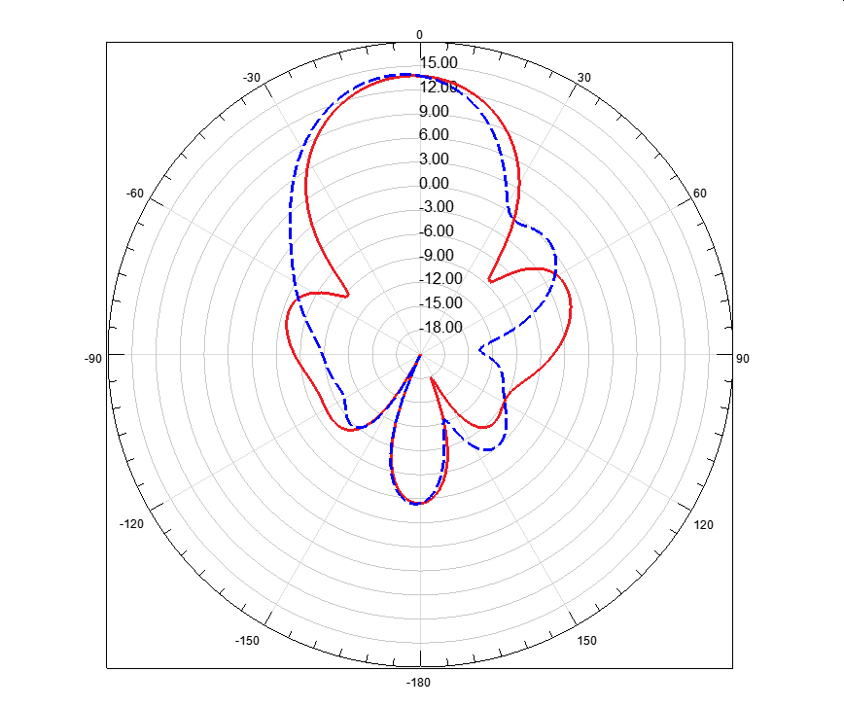

Рисунок 2 Диаграмма направленности антенны   
1700 – 2700 МГц на частоте 1900 МГц